Reconfiguración del módulo de Liquidez

- Incorporación en el menú:
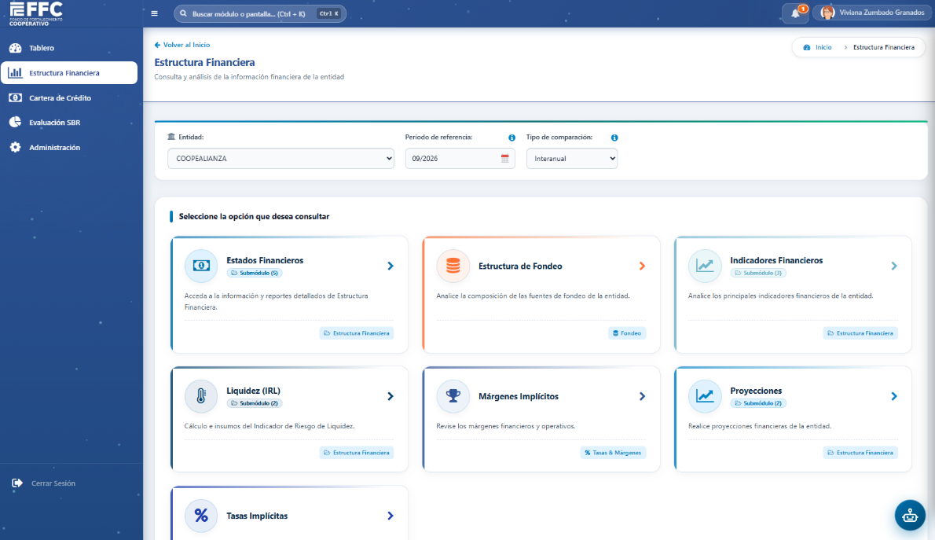
Se muestra como se ve el menú de Estrategia Financiera y donde se aparece el submenú de liquidez, se debe dar clic al submenú:

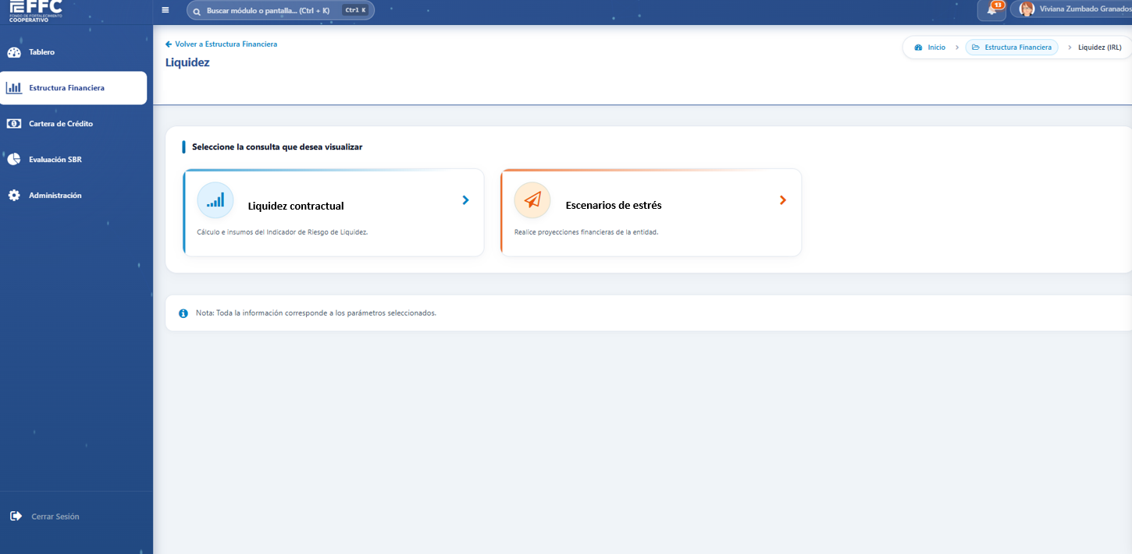
- Al dar click en el submenú de liquidez debe aparecer la siguiente visualización, eliminar lo que aparece actualmente y que se visualice de esta forma:

- Al dar clik en liquidez contractual se debe visualizar lo siguiente:

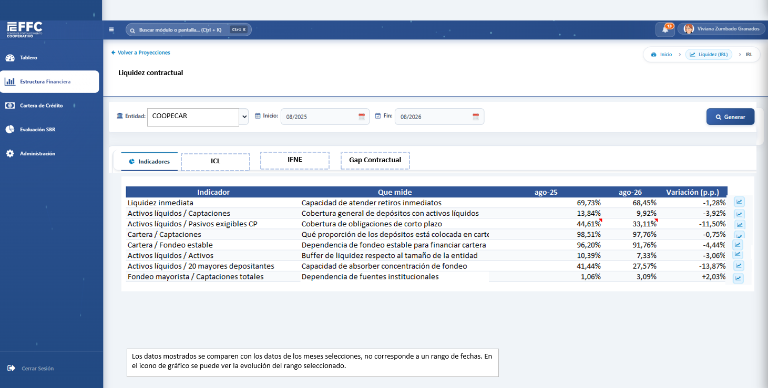
- La visualización en todos los apartados en lo referente a caligrafía y colores debe ser congruente con el diseño de la herramienta.
Se va a explicar cada apartado de la liquidez contractual, además en el Anexo Liquidez No1 se explica en cada componente en la hoja que lleva su nombre:
- Indicadores: Se deben incluir la siguiente lista de indicadores manteniendo el mismo formato que se aplico en los indicadores de la estructura de fondeo, en el anexo de liquidez No1 se especifican las fórmulas.
Es importante agregar la nota al final que especifica “Los datos mostrados se comparen con los datos de los meses selecciones, no corresponde a un rango de fechas. En el icono de gráfico se puede ver la evolución del rango seleccionado.”
- ICL: El ICL se mostrará de la siguiente forma:
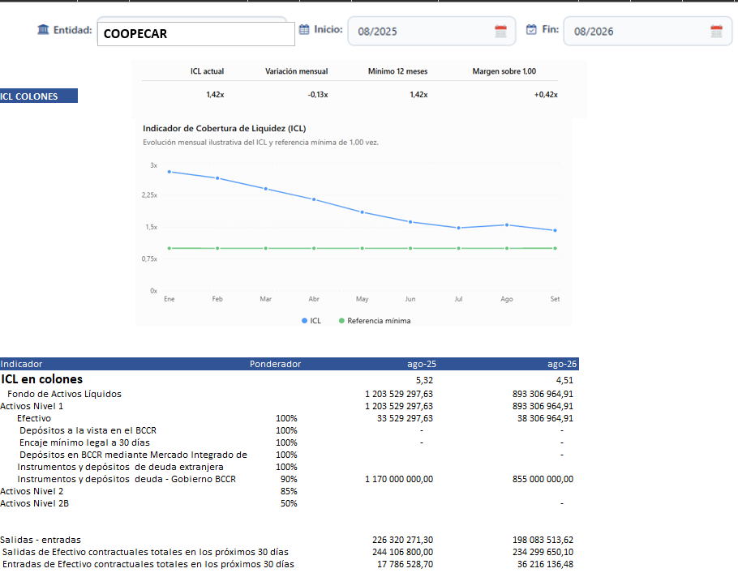

- La hoja ICL del anexo especifica lo que debe contener la visualización, el archivo que utiliza para llenar la información es el XML ICL cargado al cierre de cada mes.
- Podrá elegirse entre ICL en colones y ICL en dólares, la cooperativa elegida como ejemplo no tiene moneda en dólares por eso no se muestra, pero para todas las coopes se tiene la indicación que se puede escoger. En el caso de esta coope al escogerlo debe salir un anuncio con la siguiente indicación:
“Esta cooperativa no cuenta con un cálculo de su ICL en dólares por lo que no hay información por mostar”
- GAP Contractual: El gap contractual es un modelo que muestra las bechas de liquidez en diferentes momentos del tiempo, inicialmente debe aparecer esta ventana:
- La fecha de corte debe ser la del último mes cargado.

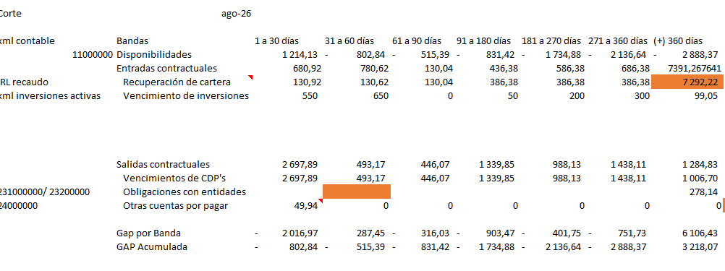
Al darle generar el sistema debe realizar los siguientes cálculos internos:

- En el anexo de liquidez No1 en la hoja de GAP de liquidez aparece de donde se genera cada dato de las entradas y salidas.
- Cuando se refiere al dato del recaudo del IRL la herramienta debe ir a los datos guardados del recaudo de cartera y traer ese dato.
- Al realizar los cálculos internos la visualización debe ser la siguiente:
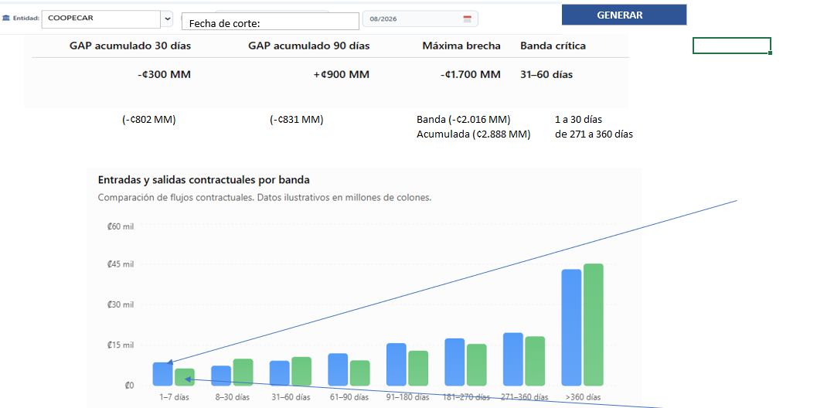

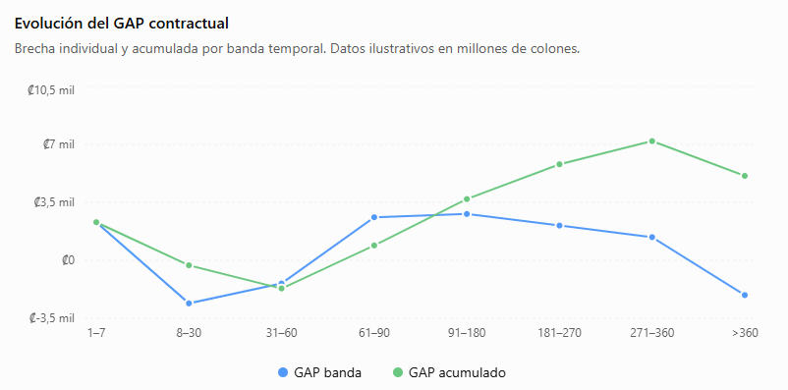

- Los gráficos indicados son un ejemplo, pero la hoja del excel tiene los gráficos correctos de acuerdo con el cálculo realizado. Igual con los datos lo que están en una segunda línea son los datos del ejemplo calculado los de la primera son un ejemplo. Se adjuntan los datos correctos a mantener.
- Al dar click en las entras y salidas de las barras del gráfico se debe mostrar los siguientes gráficos respectivamente.
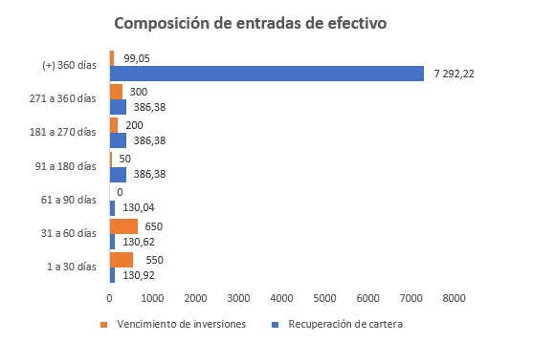
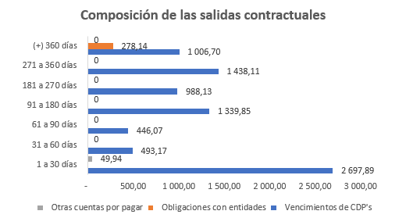

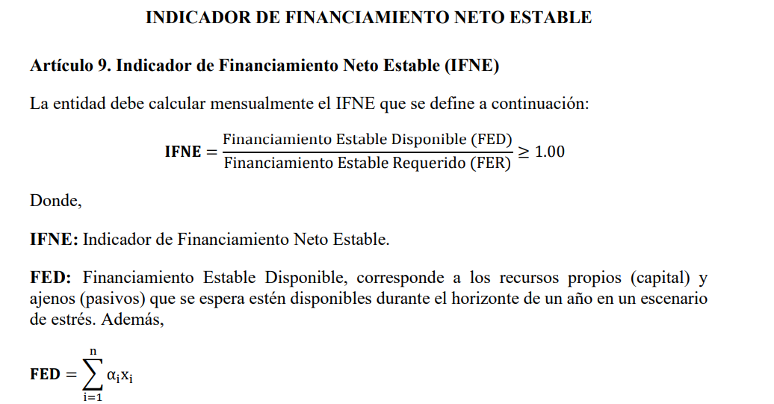
- IFNE: El indicador de financiamiento neto estable es un cálculo nuevo, se enviará en un nuevo documento por el momento solo se debe abrir la pestaña. Y que se visualice el cálculo que tiene la sugef para este indicador.

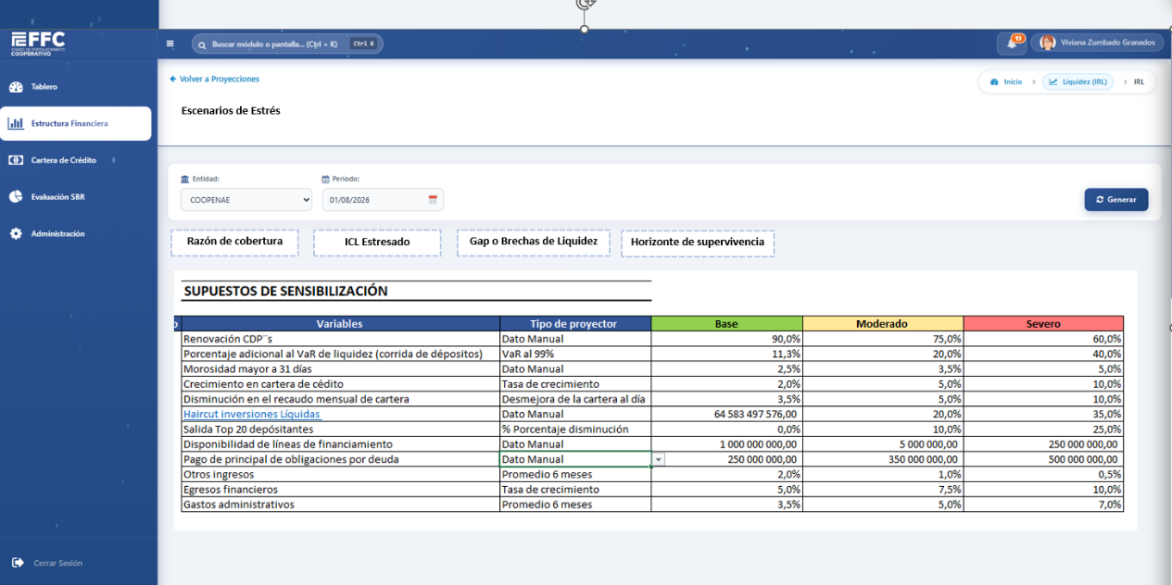
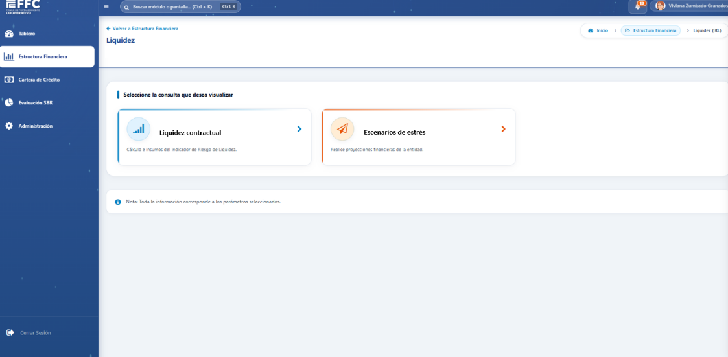
- Al dar click en escenarios de estrés se mostrarán otras pestañas de esta forma:

- La primera ventana que se muestra es para los supuestos de sensibilización, se explicará cada supuesto y el tipo de proyector.

- Renovación CDP: este dato se usará en la razón de cobertura y en el Gap o brechas de liquidez, el tipo de proyector puede ser dato manual o histórico, si escogen histórico jalará el dato que se haya establecido en parámetros como renovación histórica para esa coope. Se debe abrir en parámetros una opción que se llame datos históricos de la cooperativa y se agreguen renovación de CDP. El dato histórico se pone en el escenario base y para el moderado se disminuye el 20% y para el severo un 50%. Si escoge dato manual el usuario pone el porcentaje para todos los escenarios.

- Salida de depósitos ahorros a la vista VaR liquidez: este supuesto se usará en la razón de cobertura y en la gap o brecha de liquidez. En los tipos de proyector hay tres opciones VaR al 99% y 95% o máxima variación. El desarrollo de ese cálculo se realiza como esta en la hoja VaR de liquidez.

- El VaR de liquidez es un cálculo que se realiza con al menos 100 datos de la cuenta 21103000 hacia atrás, internamente se realizan los cálculos y se determina el porcentaje de salida. El dato se visualiza en el escenario base y los escenarios moderado y severo se establecen a partir de este.

- Crecimiento cartera de crédito: Este dato se utiliza para la razón de cobertura y para las brechas de liquidez, el tipo de proyector puede ser tasa de crecimiento, promedio 6 meses, valor rezagado, dato manual. Para este dato se usa la cuenta 13000000 y se calcula como esta en la hoja proyecciones IRL, se usan al menos 48 meses históricos para la proyección siempre, se calcula y se guarda el dato de acuerdo con las proyecciones del IRL.

- Disminución en el recaudo mensual de cartera: este dato se usa en la razón de cobertura y en las brechas de liquidez por el momento es un dato manual que el usuario debe poner.

- Salida Top 20 depositantes: este dato se usa en la razón de cobertura, en las brechas de liquidez y el ICL estresado, es un dato que significa una disminución del monto del Top 20 depositantes, el escenario basé tiene una disminución del 10%, el moderado uno fijo del 25% y el severo de un 50%.

- Disponibilidad de líneas de financiamiento, pago principal de obligaciones por deuda y cupones mensuales: este dato se usa en la razón de cobertura y en las brechas de liquidez por el momento es un dato manual que el usuario debe poner en forma manual por el momento no tiene otro proyector

- Otros ingresos/ egresos y gastos administrativos: se van a usar para la razón de cobertura y las brechas de liquidez, se proyecta el tipo de proyector puede ser tasa de crecimiento, promedio 6 meses, valor rezagado, dato manual. Para este dato se usa la cuenta 53000000/4100000 y 44000000 y se calcula como esta en la hoja proyecciones IRL, se usan al menos 48 meses históricos para la proyección siempre, se calcula y se guarda el dato de acuerdo con las proyecciones del IRL. Se muestra en la hoja de proyecciones el dato de otros ingresos para egresos y gstos administrativos se uso el proyector manual.

- Capital social: Este dato se utiliza para la razón de cobertura y para las brechas de liquidez, el tipo de proyector puede ser tasa de crecimiento, promedio 6 meses, valor rezagado, dato manual. Para este dato se usa la cuenta 31000000 y se calcula como esta en la hoja proyecciones IRL, se usan al menos 48 meses históricos para la proyección siempre, se calcula y se guarda el dato de acuerdo con las proyecciones del IRL. El calculo se hace igual que como con cartera.

- Haircut inversiones Líquidas: este dato se usa para el ICL estresado. La opción cuando se da click al haircut abre otra pantalla donde aparece el dato de los activos líquidos igual que el ICL y se podría manipular manualmente, cuando se escoja dato manual. Si se escoje disminución porcentual se deja en el escenario base el monto total y luego se disminuye un 20% para el escenario moderado y un 50% para el severo.

A continuación, se explica cada modelo a proyectar:

- Razón de cobertura: Este modelo debe realizar cálculos internos de acuerdo con los supuestos de sensibilización y mostrar la siguiente visualización:

- Revisar las notas que se muestran el desarrollo esta en el anexo liquidez No 1
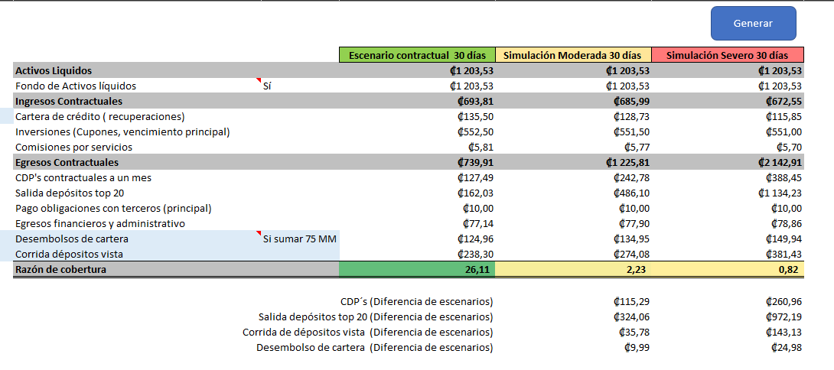
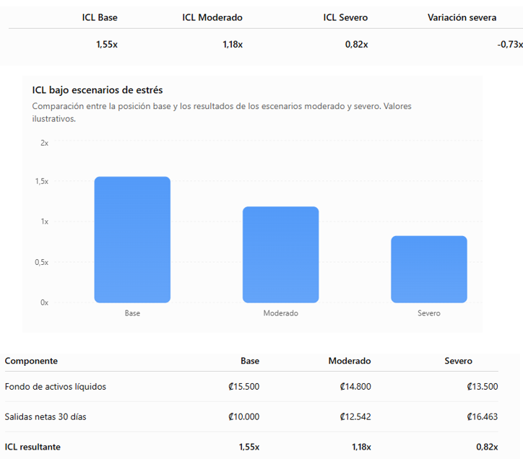
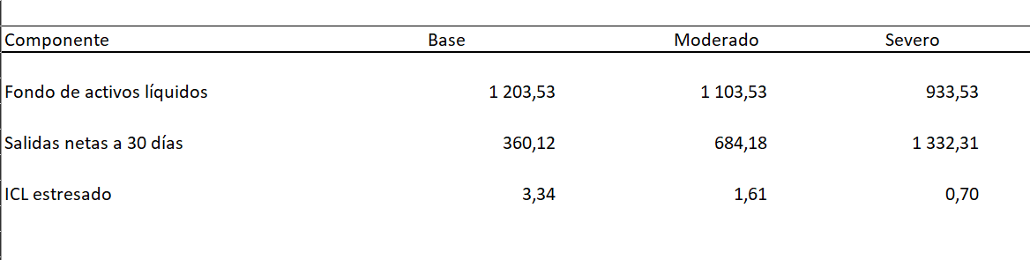
- ICL estresado: Se usan los datos de los supuestos de sensibilización del Haircut del FAL y las salidas de depósitos top 20 para estresarlo en ambas vías. Se adjunta como se visualiza el ejemplo que esta desarrollando en el Excel modulo de liquidez anexo No 1, luego debe visualizarse de esta forma.

- Brechas de liquidez: en este modelo se utilizan los supuestos de sensibilización establecidos, el anexo de liquidez No1 en la hoja con el nombre del modelo se realizan los cálculos correspondientes y se debe visualizar de la siguiente forma:
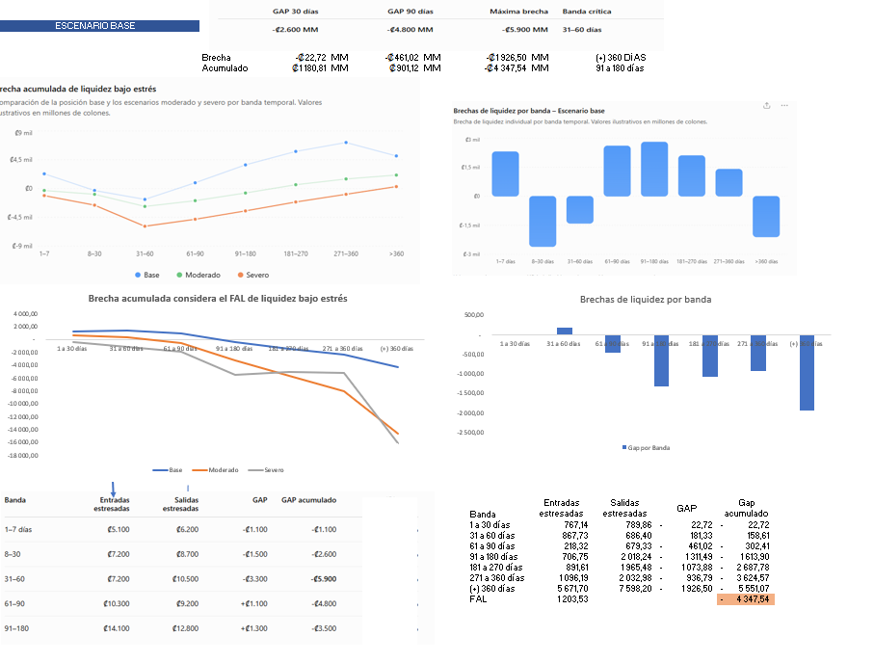
- La imagen tiene un ejemplo y la comprobación del ejemplo con Coopecar para validar como se vería el gráfico no hay que repetirlos.
- Cuando se le de click a las entradas y las salidas se debe mostrar ese apartado, en el anexo de liquidez No 1 se muestra lo que se debe visualizar.

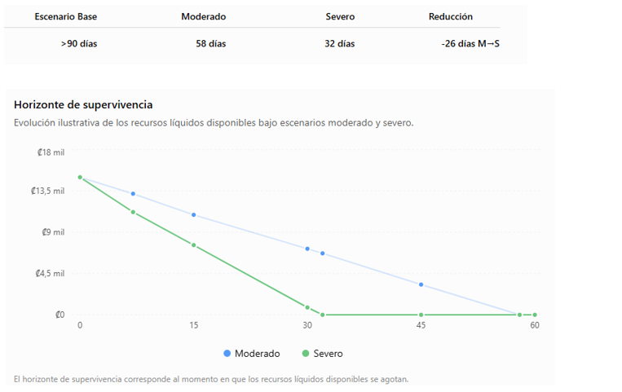
- Horizonte de supervivencia: En el anexo de liquidez No1 se establece el cálculo del horizonte de tiempo en la hoja con el nombre, se debe visualizar de esta forma:

